МОУ Удельнинская гимназия

Проект

«Развитие растения из семени»

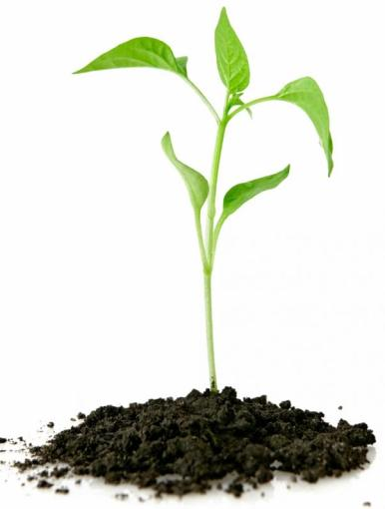

Авторы проекта: учащиеся 4 «в» класс

Руководитель проекта:Выжелевская А.П.

2014 год

Название проекта: «Развитие растения из семени»

Авторы проекта: учащиеся 4 «в» класса (Ковалёва Мария, Куличкова Ирина, Конопелько Светлана)

Руководитель проекта: Выжелевская Алла Петровна

Цель проекта: проследить, как из семян вырастают новые растения.

Задачи проекта:

- Выбрать участников проекта
- Подготовить необходимое оборудование для проекта
- Индивидуально создать условия для проращивания растений каждому участнику проекта.
- Самостоятельно прорастить выбранное растение из семени
- Оформить свои наблюдения в дневник
- Сделать выводы по данному проекту

Направления деятельности:
- поисковая - работа с литературой и интернет-ресурсами о различных растениях
- творческая - развитие интереса и расширение кругозора учащихся
- исследовательская – наблюдение за выращиваемыми растениями

Объект исследования: мандарин, помидор
Предмет исследования: условия роста растений
Практический выход проекта: создание коллективного проекта
Сроки реализации проекта: 23 декабря 2013 года –21 февраля 2014 года
Актуальность
Мир растений удивительный и многообразный. Каждый внимательный наблюдатель и вдумчивый исследователь может открыть в нём для себя что–то новое. На уроках «Окружающего мира» мы знакомились о растениеводстве, с развитием растений из семени. Это и послужило основой для создания нашего проекта. В нашем классе несколько учащихся выявили желание вырастить своё собственное растение и пронаблюдать за его развитием.
Гипотеза
Среди большого разнообразия растений есть такие, которые не столь требовательны к долготе светового дня и могут вырасти в искусственных условиях. Поэтому, мы предположили, что и семена мандарина и помидора можно прорастить в домашних условиях.

План реализации проекта
- Уточнить условия роста мандарина, помидора.
- Прорастить семена и поместить их в почву.
- Наблюдать за развитием ростков.
- Следить за соблюдением условий.
- Вести дневник наблюдения.
- Получить конечный результат.
- Сделать вывод.
Ожидаемые результаты
Предполагается, что в результате работы будет создан проект.
Авторы расширят свой кругозор, приобретут опыт в сфере растениеводства.
Учащиеся 4 класса проявят интерес и примут активное участие в поиске материалов о растениях с целью дальнейшего оформления проекта.
Осуществление проекта позволит решить задачи воспитания активной жизненной позиции ребят, формирования чувства ответственности.

Реализация проекта
«Развитие растения из семени»

Проект, который был осуществлен с 23 декабря 2011 года по 21 февраля 2012 года, можно охарактеризовать как исследовательский. В проекте принимали участие 3 учащиеся 4 класса.
Авторы и исполнители проекта
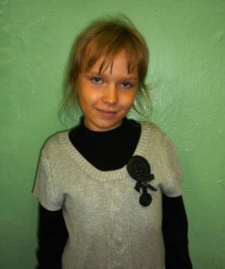  Ковалёва Мария | 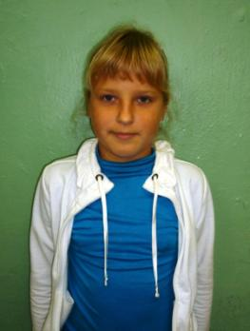  Куличкова Ирина
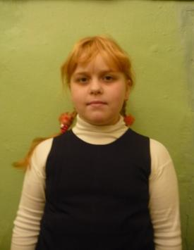  Конопелько Светлана | Руководитель проекта

Этапы реализации проекта:
- введение в проект (23 декабря 2013 года)
- индивидуальная работа в проекте (23 декабря 2013 года –10 февраля 2014 года)
- оформление и представление наблюдений в виде дневников наблюдений (16 февраля 20124года)
- создание коллективного проекта (21 февраля 2014 года)
На первом этапе была выбрана тема проекта, после обсуждения ситуации выявлена гипотеза, выбраны участники проекта.
На втором этапе осуществлялась самостоятельная работа участников проекта по своим индивидуальным задачам. Для поиска необходимой информации использовались Интернет–ресурсы, библиотечный фонд.
На третьем этапе представлены результаты своих наблюдений в виде дневников наблюдений. Участники проекта рассказали о своих наблюдениях классу.

Дневник наблюдений Ковалёвой Марии:
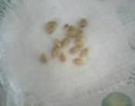 | Я взяла блюдо, бинт и семечко мандарина. Налила воды в блюдо и капельку на бинт. Завернула семечко бинтом и положила в блюдце.  30.12.2013
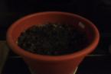 | Я купила земли и насыпала её в горшок. Затем полила землю водой и сделала углубления в 1 см. После посадила туда семечки.  31.12.2014
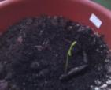 | На следующий день после последнего полива семечко дало росток, но он ещё очень маленький, а второй, к сожалению, сломался.  7.01.2014
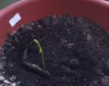 | Росток подрос и его уже опять пора поливать.  21.01.2014
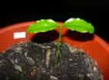 | Росток вырос теперь он высотой 8 см, а ширина листа составляет 4 см!!!  10.02.2014

Дневник наблюдений Куличковой Ирины:
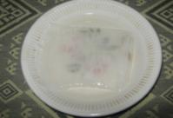 | Я взяла семечки мандарина и положила их в марлю. Затем я взяла блюдце и положила туда марлю с семечками, залила водой.
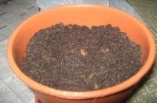 | Прошло два дня. Я взяла почву и насыпала её в горшочек. Потом полила почву и проделала в ней углубления в 1см, посадила туда две семечки.
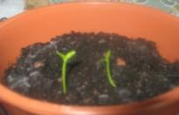 | Прошло ровно три недели и четыре дня. В моём горшочке проклюнулись два маленьких росточка.
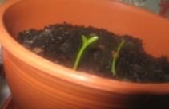 | Сейчас мои два росточка ростом 5 см и у них появились маленькие листочки. Росточки растут и зеленеют с каждым днём, и я очень радуюсь этому.

Дневник наблюдений Конопелько Светланы:
Я положила в блюдечко 4 семечки помидор, накрыла мокрой марлей.
24.12.2014
Семена в марле я продержала один день, а затем высадила в почву. В маленьком горшочке я сделала 4 лунки по 1см, поместила в них семена и полила.
25.12.2014
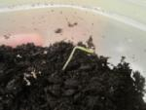 | Спустя неделю, после полива, появился маленький росточек.  2.01.2014
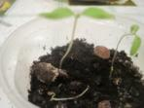 | После того, как ростки проросли, я поставила их на подоконник, поближе к свету. Я тщательно следила за влажностью в почве и освещением. Они выросли длиной 5 см. 20.01.2014
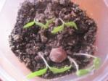 | С каждым днём их длина увеличивается. Эти растки можно будет позже высадить в грунт у меня на даче, а потом с них собирать плоды.  20.02.2014

На заключительном этапе основное внимание было уделено коллективному анализу проведенных дел и созданию проекта.

Результаты проекта
Наши исследования доказали, что растения, такие как мандарин или помидор, не столь требовательны к долготе светового дня и могут вырасти в искусственных условиях.

Источники
Литература:

Уход за растениями. 300 вопросов и ответов И.Крупичева,2004.
- Настольная книга овощевода: справочник /Е.С.Каратаев, Б.Г.Русанов, А.В.Бешанов и др., Сост. Е.С.Каратаев. М.: Агропромиздат, 1990.
Интернет – ресурсы:
- http://mandarin4000.narod2.ru/history/
- http://na-bobax.ru/2010/10/mandarin-vred-i-polza.html#.Tw3HSXpZ1XQ
- http://www.bestgardener.ru/advice/advice_70.shtml
- http://fictionbook.ru/author/nikolayi_mihayilovich_zvonarev/pomidoryi_ogurcyi_sajaem_vyirashivaem_za/read_online.html?page=1
- http://www.treeland.ru/article/garden/teplic/mainculture/tomat.htm

